Vous souffrez d’un handicap vous empêchant de lire ?
Alors la bibliothèque sonore de Barberaz et de Savoie est faites pour vous ! http://www.advbs.fr/
La bibliothèque sonore vous propose
- un catalogue de plusieurs dizaines de milliers livres sonores, des grands classiques aux ouvrages contemporains.
-une liste d'audiorevues, hebdomadaires, mensuelles, etc., toutes enregistrées en voix humaine.
Les ouvrages sont stockés sur CD, clé USB ou cartes SD
Ils peuvent être retirés à la Bibliothèque Sonore où l'Audiolecteur est inscrit ou envoyés à domicile, en franchise postale Aller/Retour.
Votre bibliothèque municipale peut aussi se charger de l’inscription, de la réservation et de la réception des ouvrages sonores que vous désirez.
Vous êtes intéressé mais comment faire ?
Communiquez à la bibliothèque sonore de Barberaz ou à votre bibliothèque municipale le coupon ci-dessous.
N’oubliez pas de joindre : un certificat de votre médecin attestant que vous souffrez d'un handicap vous empêchant de lire (handicap visuel ou autre) ou une photocopie de votre Carte d'Invalidité.
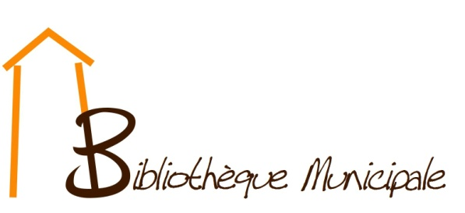
Parlez -en à votre bibliothécaire
NOM :………………………………………………………..
Prénom :…………………………………………………..
Adresse :…………………………………………………………………………………………………………………………………………………………………………………………………………………………
Téléphone :……………………………………………..
Mail : ………………………………………………………..
Date de naissance :……………………………………………..
Joindre un certificat de votre médecin attestant que vous souffrez d'un handicap vous empêchant de lire (handicap visuel ou autre) ou une photocopie de votre Carte d'Invalidité.
Personne s’occupant du prêt :
NOM :………………………………………………………..
Prénom :…………………………………………………..
Adresse :………………………………………………………………………………………………………………………………………………………………………………………………………………………
Téléphone :……………………………………………..
Mail : ………………………………………………………..
Bulletin à remettre à votre bibliothèque ou à envoyer à
Bibliothèque sonore de Barberaz
Bibliothèque Marguerite Chevron
Galerie de la Grande Chartreuse
73000 BARBERAZ

